В нашем автосалоне по состоянию на 1 июня 2014г. в наличии:

Автомобили Mercedes

MERCEDES Е-220 дизель, 2007 г., цвет черный, пробег 152 000 км, кожа, 5-ст. авт. КПП.
Цена – 17 900 Евро. Новая цена 16 200 Евро
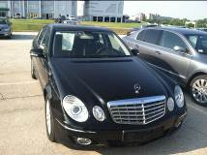

MERCEDES S-320 дизель, 2007 г., цвет серый, пробег 106 000 км, серая кожа, дистроник,.Цена - 30 500 евро. Новая цена 28 800 Евро.
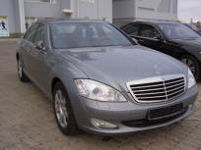

MERCEDES S 600 L бензин, 1998 год, цвет синий металлик, пробег 153 300 км, кожа, климат, парктроник. Цена 15 000 Долл. США. Новая цена 12 000 Долл. США.
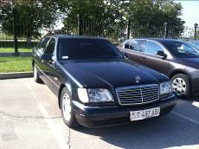

Автомобили Mitsubishi
NEW Кроссовер Outlander XL 2,4 автомат, модель 2013 г., бензин, климат, цвета серебро, белый. Гарантия 3 года. Цены от 31 600 долл.США. 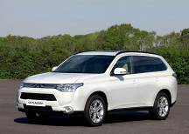

Mitsubishi Pajero Sport 2,5 дизель, автомат-механика, 2014 г., цвета белый, серый, климат, подогрев передних сидений. Цены от 31 000 Долл. США.
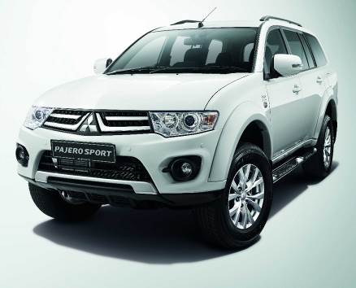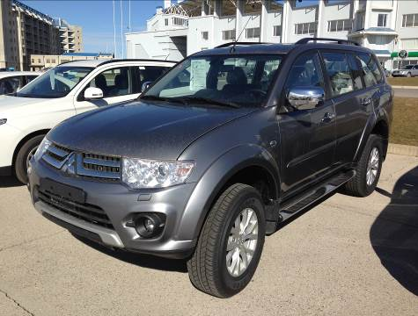

Mitsubishi L200 2,5 дизель, механика, 2014 г., цвет белый, кондиционер, 16 дюймовые диски. Цена 23 000 Долл. США.

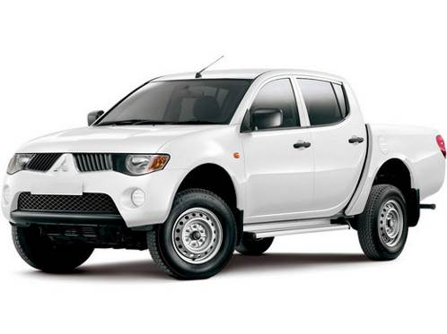

Автомобили Lexus

Lexus ES 300 Hybrid 2014 г., бензин, климат, круиз, парктроники, бежевая кожа, цвет белый.
Цена 63 500 долл.США.

